Оқушыларға арналған кеңестер мен ұсыныстар
Нейробика. Миыңды қуатта!

Миды қуаттайтын қуат бар екен. Нейробика – деп аталады.
Нейробика – ойлау қабілетін жақсартуға қабілетті жаттығулар жүйесі. Ол мидағы әртүрлі аумақтарында тез және үйлесімді жұмыс істеуге әрекет етеді.
Кейбіреулерін меңгерейік!
Екі маркер алыңыз және де біруақытта екі қолмен сурет сала бастаңыз, бір қолмен – дөңгелек, екіншісімен – үшбұрыш. Сонымен қатар дөңгелек дұрыс болғанын, ал үшбұрыштың үш қыры болуы үшін тырысыңыз. Екі суретті де бір уақытта бітіру керек.
Содан соң жаттығуды қиындатыңыз: 1 минуттың ішінде бірнеше дөңгелек пен үшбұрыш салуды байқап көріңіз, және де өзіңізді тестіден өткізіңіз:
5 пішіннен аз – жаман;
5-7 – орташа;
8-10 жақсы;
10 көп – өте жақсы нәтиже!
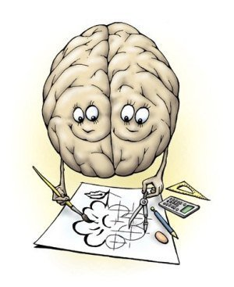
Ұқыпты тыңдаушы
Музыка ойнап тұрған радионы және әртүрлі мәселелерді қозғайтын телехабарламаны бір уақытта қосыңыз. Теледидар мен радионың дауыс қаттылығы бірдей болсын. Сіздің тапсырмаңыз - телехабардағы болып жатқанды мұқият тыңдап, кейін оны мүмкіндігінше айтып бере алатындай болу керек.
Не шықты?
Теледидардағы дыбысты өшіріңіз, сол және басқада сюжеттерде не талқылап жатқанын итүсінуге тырысыңыз. Керісінше істеуге де болады: көріңізді жұмыңыз және сол болып жатқан звукттар арқылы экранда болып жатқанды бейімделуге тырысыңыз.
Түсінбестік
Оң алақаныңызды басынызға қойының, ал солын – ішінізге. Ептеп басынызды қағыныз, сол уақытта ішіңізді дөңгелек қимылмен сипалаңыз. Содан – бәрін керісінше - баста дөңгелек саламыз және ішіңізді ептеп қағыныз.
Өтіп бара жатқан адамның өмірбаяны.
Данышпан Гоголь өтіп бара жатқан адамның өмірбаянын шығарма жазуға әуестенді: өтіп бара жатқан адам немен айналысады, үйленгенба, түскі асқа не ішті? Адамдардың мінездерін білетін Бальзак «өтіп бара жатқан адамды тани біл» ойынымен әуестенді. Ұлы жазушылардың мысалымен неге жүрмеске?

